第5章 物联网网络层安全
5.2 核心网安全
- SSL/TLS
- SSL（Security Socket Layer）是一个安全协议，为基于TCP（Transmission Control Protocol）的应用层协议提供安全连接，SSL介于应用层和TCP层之间。应用层数据不再直接传递给传输层，而是传递给SSL层，SSL层对从应用层收到的数据进行加密，并增加自己的SSL头。SSL协议是一种在两个机器之间提供安全通道的协议，它具有保护数据传输以及识别通信机器的功能。
- SSL 是“Secure Sockets Layer”的缩写，中文叫做“安全套接层”。它是在上世纪90年代中期，由网景公司设计的。到了1999年，SSL 应用广泛，已经成为互联网上的事实标准。IETF 就把SSL 标准化。标准化之后SSL被改为 TLS（Transport Layer Security传输层安全协议）。SSL/ TLS

- SSL协议的三个特性
① 保密：在握手协议中定义了会话密钥后，所有的消息都被加密。
② 鉴别：可选的客户端认证，和强制的服务器端认证。
③ 完整性：传送的消息包括消息完整性检查（使用MAC）。
- SSL协议结构
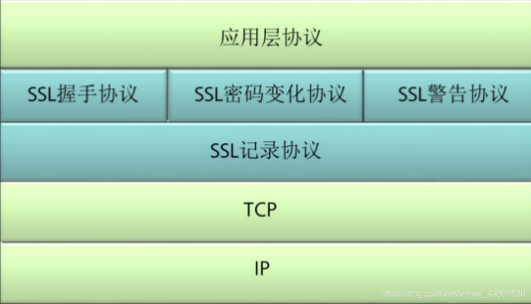
SSL协议分为两层，下层为SSL记录协议，上层为SSL握手协议、SSL密码变化协议和SSL警告协议。
1.下层为SSL记录协议，主要作用是为高层协议提供基本的安全服务
建立在可靠的传输之上，负责对上层的数据进行分块、压缩、计算并添加MAC（消息验证码） 、加密，最后把记录块传输给对方。
2.上层为SSL握手协议、SSL密码变化协议和SSL报警协议
- SSL握手协议：SSL握手协议被封装在SSL记录协议中，该协议允许服务器与客户端在应用程序传输和接收数据之前互相认证、协商加密算法和密钥。在初次建立SSL连接时，服务器与客户机交换一系列消息。
- SSL修改密文协议：保障SSL传输过程中的安全性，客户端和服务器双方应该每隔一段时间改变加密规范
- SSL报警协议：用来为对等体传递SSL的相关警告。如果在通信过程中某一方发现任何异常，就需要给对方发送一条警示消息通告。
- SSL工作大致可以分为两个阶段（类比于IPsec的话）
1.第一阶段：Handshake phase（握手阶段）
协商加密算法
认证服务器
建立用于加密和MAC（Message Authentication Code）的会话密钥
该阶段类似于IPsec IKE的作用
2.第二阶段：Secure data transfer phase（安全数据传输阶段）
在已经建立的SSL数据通道里安全的传输数据
该阶段类似于IPsec ESP/AH的作用

- SSL原理（SSL建立）握手协议总过程：
- 基本的运行过程
SSL/TLS协议的基本思路是采用公钥加密法，也就是说，客户端先向服务器端索要公钥，然后用公钥加密信息，服务器收到密文后，用自己的私钥解密。
但是，这里有两个问题。
（1）如何保证公钥不被篡改？
解决方法：将公钥放在数字证书中。只要证书是可信的，公钥就是可信的。
（2）公钥加密计算量太大，如何减少耗用的时间？
解决方法：每一次对话（session），客户端和服务器端都生成一个"对话密钥"（session key），用它来加密信息。由于"对话密钥"是对称加密，所以运算速度非常快，而服务器公钥只用于加密"对话密钥"本身，这样就减少了加密运算的消耗时间。
因此，SSL/TLS协议的基本过程是这样的：
（1） 客户端向服务器端索要并验证公钥。
（2） 双方协商生成"对话密钥"。
（3） 双方采用"对话密钥"进行加密通信。

在用SSL进行通信之前，首先要使用SSL的Handshake协议在通信两端握手，协商数据传输中要用到的相关安全参数（如加密算法、共享密钥、产生密钥所要的材料等），并对对端的身份进行验证。
- SSL的建立过程总共有13个包，第一次建立至少需要9个包。
- SSL建立第一阶段：
客户端首先发送ClientHello消息到服务端，服务端收到ClientHello消息后，再发送ServerHello消息回应客户端。
- ClientHello中涉及到的消息具体如下：
- 客户端版本：客户端支持的SSL /TLS协议的版本号
- 客户端随机数Random C(用于后续密钥生成)
- 会话ID（Session id）:
- 如果客户端第一次连接到服务器，那么这个字段就会保持为空。
- 如果该字段不为空，说明以前是与服务器有连接的，在此期间，服务器将使用Session ID映射对称密钥，并将Session ID存储在客户端浏览器中，为映射设置一个时间限。如果浏览器将来连接到同一台服务器（在时间到期之前），它将发送Session ID，服务器将对映射的Session ID进行验证，并使用以前用过的对称密钥来恢复Session，这种情况下不需要完全握手。也叫作SSL会话恢复。
- Cipher Suite（密钥算法套件）：
加密套件里面包含三部分
1、加密算法；
2、完整性校验算法（MD5，哈希算法）；
3、密钥协商算法；主要看客户端和服务端支持哪一个算法，客户端会把自己支持的加密算法发送给服务端。（SHA和ECDHE使用了 ECC（椭圆曲线）的 DH（Diffie-Hellman）算法，都支持前向安全性）
密码套件格式：每个套件都以“SSL”开头，紧跟着的是密钥交换算法。规范形式是[密钥交换算法+签名算法+对称加密算法+摘要算法]，一般WITH单词前面有两个单词，第一个单词是约定秘钥交换算法，第二个单词是约定证书的验证算法。例如：SSL_DHE_RSA_WITH_DES_CBC_SHA，表示密钥交换算法DHE；签名算法：RSA；握手后通信加密使用的对称加密算法AES；分组模式CBC；摘要算法SHA。
- Compression Methods（压缩算法）
为了减少带宽，可以进行压缩
- 预留
- ServerHello
服务器端向客户端发送如下信息：
- 服务器把自己支持的版本列出来，然后和客户端进行比较，拿出客户端支持的最新版本，如果客户端与服务器支持的版本不一致，服务器关闭加密通信。
- 服务器端产生随机数Random S，用来创建加密密钥
- 客户端产生的会话ID写进服务器里面
- 服务端从客户端发送的加密套件列表中选出一个加密套件
- 如果支持客户端的压缩算法，则使用
- 扩展包
在此阶段之后通信双方分别确定了：1、SSL的版本；2、加密套件；3、压缩算法；4、有关密钥生成的两个随机数
- SSL第二阶段（服务器证明自己的身份）
服务器向客户端发送消息，本阶段服务器是唯一发送方，客户端是唯一接收方。
该阶段分为4步：
- 证书：服务器将数字证书和到根CA整个链发给客户端，使客户端能用服务器证书中的服务器公钥认证服务器。
- 服务器密钥交换（可选）：这里视密钥交换算法而定
- 证书请求：服务端可能会要求客户自身进行验证。
- 服务器握手完成：第二阶段的结束，第三阶段开始的信号
- Certificate证书——第一次建立必须要有证书
- 一般情况下，除了会话恢复时不需要发送该消息，在SSL握手的全过程中都需要该消息。消息中包含一个X.509证书，证书中包含公钥，发给客户端用来验证签名或者在密钥交换时给消息加密。
- 这一步是服务端将自己的证书下发给客户端，让客户端验证自己的身份，客户端验证通过后取出证书的公钥，以便后面的使用。
- Server Key Exchange密钥交换（可选）
- 根据之前的client hello消息中的密钥算法套件中的信息决定了密钥交换的方法（例如RSA和DH），因此在此消息中便会完成密钥交换所需的一系列参数。
- Certificate Request（可选）——可以是单向身份认证，也可以是双向
- 如果服务器需要确认客户端的身份，就会再包含一项请求，要求客户端提供"客户端证书"。比如，金融机构往往只允许认证客户连入自己的网络，就会向正式客户提供USB密钥，里面就包含了一张客户端证书。
- 服务端发送Certificate Request消息，请求客户端发送他自己的证书来进行验证。该消息中包含服务器端支持的证书类型（RSA、DSA、ECDSA）和服务器所信任的所有证书的发行机构的CA列表。
- ServerHello Done
- 表示服务器已将所有的信息发送完毕，等待客户端发送消息
- SSL建立第三阶段
客户端收到服务器回应以后，首先验证服务器证书。如果证书不是可信机构颁布、或者证书中的域名与实际域名不一致、或者证书已经过期，就会向访问者显示一个警告，由其选择是否还要继续通信。
如果证书没有问题，客户端就会从证书中取出服务器的公钥。然后，向服务器发送下面三项信息
- 证书（可选）：为了对服务器证明自身，客户要发送一个证书信息，这是可选的，在IIS中可以配置强制客户端证书认证。
- 客户机密钥交换（Pre-master-secret）：这里客户端将预备主密钥发送给服务端，注意这里会使用服务端的公钥进行加密。
- 证书验证（可选）：对从第一条消息以来的所有握手消息进行签名。
- Certificate证书（可选）
如果在第二阶段服务器要求客户端发送证书，客户端便会发送自己的证书，服务器端之前在发送的Certificate Request消息中包含了服务器所支持的证书类型和CA列表，客户端会在证书中找到满足要求的一个发送给服务器。若客户端没有证书，则会发送一个no_certificate警告。
- Client Key Exchange密钥交换(根据不同的密钥交换算法）
- 客户端计算产生随机数字Pre-master(预主密码)，并用证书中服务器的公钥加密后发送给服务器，服务器收到Pre-master，用自己的私钥解密加密的 Pre-master 数据，基于之前交换的两个明文随机数 random_C 和 random_S，计算得到协商密钥main-master。而客户端也能通过两个明文随机数 random_C 和 random_S 与自己计算产生的 Pre-master，计算得到协商密钥main-master。如此一来，双方就算出了对称密钥。
- 如果是RSA算法，会生成一个48位的随机数，然后用server的公钥加密后放入报文中；如果是DH算法，发送的就是客户端的DH参数，之后客户端和服务端根据DH算法，计算出相同的Pre-master secret。
- 本消息在发送过程中，使用了服务器的公钥加密，服务器在收到后需要用服务器的私钥解密才能得到Pre-master Key。
- Certificate Verify签名（可选）
只有在客户端在发送了证书到服务端时，这个消息才需要发送，其中包含签名，对从握手第一条消息以来的所有握手消息的HMAC值（用master_secret）进行签名。
- SSL第四阶段
- 完成握手协议，建立SSL连接。
- 该阶段有四个消息交互，前两个为客户端发送，后两个为服务器发送。
- 建立起一个安全的连接，客户端发送一个Change Cipher spec消息，并且把协商得到的Cipher suite拷贝到当前连接的状态之中。然后客户端使用新的算法和密钥参数发送一个Finished消息，这条消息可以检测密钥交换和认证过程是否已经成功，其中包括一个校验值，对客户端整个握手消息进行校验。服务器同样发送一个Change Cipher Spec消息和Finished消息。握手过程完成，客户端和服务器可以交换应用层数据进行通信。
- Change Cipher Spec
编码改变通知，表示随后的信息将用双方商定的加密算法和和密钥发送（ChangeCipherSpec是一个独立的协议，体现在数据包中就是一个字节的数据，用于告知服务端，客户端已经切换到之前协商好的加密套件（Cipher Suite）的状态，准备使用之前协商好的加密套件加密数据并传输了）。
- Client finished
客户端握手完成通知，表示客户端的握手阶段已经完成。这一项同时也是前面所有发送的内容的hash值，用来供服务器校验。（使用HMAC算法计算收到和发送的所有握手消息的摘要，加密后发送。此数据是为了在正式传输应用数据之前对刚刚握手建立起来的加解密通道进行验证。）
- Server Finished
服务端握手完成通知。

- SSL记录协议
记录协议在客户机和服务器握手成功后使用，即客户机和服务器鉴别对方和确定安全信息交换使用的算法后，进入SSL记录协议，记录协议向SSL连接提供两个服务：
（1）保密性：使用握手协议定义的秘密密钥实现
（2）完整性：握手协议定义了MAC，用于保证消息完整性
- SSL记录协议主要用于实现对数据的分块、加密解密、压缩解压缩、完整性检测和封装各种高层协议。
- 主要包括：内容类型、 协议版本号、记录数据的长度、数据有效载荷、散列算法计算消息认证代码
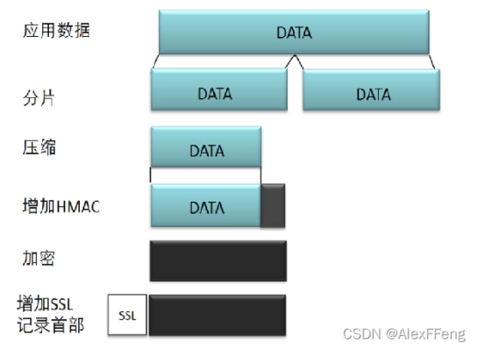
- 将上层分下来的数据包分成合适的数据块，但是每个数据块不得超过2¹⁴字节。
- 对每个数据块进行压缩，但是不能丢失数据信息。
- 计算压缩后的数据消息认证码MAC，并添加在压缩包后。添加后总长度不得超过2²⁶²字节。
- 对称密码加密。
- 给SSL添加一个首部。其中包括:内容类型、主要版本、次要版本、压缩长度等信息。通过以上过程把原始的数据加密为SSL协议的记录集。

- SSL警报协议
客户机和服务器发现错误时，向对方发送一个警报消息。如果是致命错误，则算法立即关闭SSL连接，双方还会先删除相关的会话号，秘密和密钥。

- TLS协议
TLS(Transport Layer Security，传输层安全协议)，用于两个应用程序之间提供保密性和数据完整性。在SSL更新到3.0时， 互联网工程任务组（IETF）对SSL3.0进行了标准化，并添加了少数机制，并将其更名为TLS1.0对应版本号为SSLv3.1。
TLS的最大优势就在于：TLS是独立于应用协议。
- SSL和TLS的主要区别
TLS的主要目标是使SSL更安全，并使协议的规范更精确和完善。
- TLS 在SSL v3.0 的基础上，提供了以下增强内容：
- 更安全的MAC算法
- 更严密的警报
- “灰色区域”规范的更明确的定义

- TLS对于安全性的改进
1）对于消息认证使用密钥散列法：TLS 使用“消息认证代码的密钥散列法”（HMAC），当记录在开放的网络（如因特网）上传送时，该代码确保记录不会被变更。
2）增强的伪随机功能（PRF）：PRF生成密钥数据。在TLS中，HMAC定义PRF。PRF使用两种散列算法保证其安全性。如果任一算法暴露了，只要第二种算法未暴露，则数据仍然是安全的。
3）改进的已完成消息验证：TLS和SSLv3.0都对两个端点提供已完成的消息，该消息认证交换的消息没有被变更。然而，TLS将此已完成消息基于PRF和HMAC值之上，这也比SSLv3.0更安全。
4）一致证书处理：与SSLv3.0不同，TLS试图指定必须在TLS之间实现交换的证书类型。
5）特定警报消息：TLS提供更多的特定和附加警报，以指示任一会话端点检测到的问题。TLS还对何时应该发送某些警报进行记录。

- TLS协议内部也是基于分层架构，分为两层：下层为记录层协议，为TLS上层子协议为传送提供分片、消息加密及加密后报传输，同时对接收到的数据进行验证、解密、重新组装，然后提交给高层的应用层；上层包含4种子协议：握手协议（Handshake Protocal）、警报协议（Alert Protocol）、应用数据协议（Application Protocol）及Change_cipher_spec。其中change_cipher_spec只是为了兼容性存在，其余每个子协议都具有特定的作用，组合起来实现完整的协议功能。
- TLS记录协议
- 记录协议接收一个要传送的应用消息，将段分为块，压缩（可选）、加上MAC、加密、再加上一个TLS头，将的得到的最终数据单元放入一个TCP段中。接收的数据被解密、验证、解压、重组后，再传递给高层。
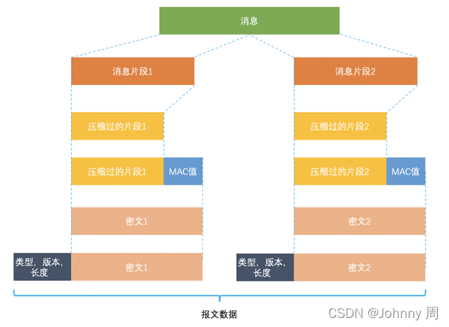
第1步 是分段每个上层消息被分成若干个小于或等于2^14字节（16384字节）的段；
第2步 进行可选择压缩，压缩必须采用无损压缩方法，并且增加长度不能超过1024个字节。
第3步 对压缩数据计算其消息认证码MAC。TLS使用RFC2104中定义的HMAC算法，HMAC计算方式如下：${HMAC}_{k}\left(x\right)=h\left[{(k}^{+}⨁opad\right)|\left|h\left[{(k}^{+}⨁ipad\right)\right||x]]$
- h为嵌入的散列函数（对于TLS为MD5或SHA-1）;
- x为HMAC的消息输入（包括由嵌入散列函数定义的填充位）；
- K⁺左边填充0的密钥，使其长度与散列码中的块长度一致（MD5或SHA-1中的块长为512位）；
- ipad是将00110110这一比特序列（16进制的36）重复b/8次的结果；
- opad是将01011100这一比特序列（16进制的5C）重复b/8次的结果。
第4步 将压缩消息和MAC用对称加密方法加密。加密对内容增加长度不能超过1024字节，以便整个长度不能超过2^14 + 2048 。以下加密算法是允许的。
最后1步 加上一个如下域组成的SSL头部：
- 内容类型（8位） 封装段使用的高层协议
- 主版本号（8位） 表明TLS使用的主版本号，如TLSV2的值为3 。
- 从版本号（8位） 表明TLS使用的从版本号，如TLSV2的值为1 。
- 压缩长度（16位） 明文段（如果使用了压缩，则为压缩段）字节长度，最大值为2^14 + 2048。
- 已经定义的内容类型包括修改密码规范、警报、握手和应用数据。
- 修改密码规范协议
修改协议规范时TLS三个特定协议之一，也是最简单的一个。协议由一个仅包含一个字节值为1的消息组成，此消息使得挂起状态被复制到当前状态中，用于更新连接的密钥。
- 警报协议
警报协议用于向对等实体传递TLS相关的警报；此协议的每个消息由两个字节组成。第一个字节，值1表示警告，值2表示致命错误，传递消息出错的严重程度，如果级别为致命，则TLS将立即终止连接，而会话中的其他连接将继续进行，但不会在此会话中建立新连接。第二字节包含描述特定警报信息的代码。

- 防火墙
防火墙是一种装置，它是由软件/硬件设备组合而成，通常处于企业的内部局域网与 Internet 之间，限制 Internet 用户对内部网络的访问以及管理内部用户访问 Internet 的权限。换言之，一个防火墙在一个被认为是安全和可信的内部网络和一个被认为是不那么安全和可信的外部网络(通常是 Internet)之间提供一个封锁工具。如果没有防火墙，则整个内部网络的安全性完全依赖于每个主机， 因此，所有的主机都必须达到一致的高度安全水平， 这在实际操作时非常困难。 而防火墙被设计为只运行专用的访问控制软件的设备，没有其他的服务，因此也 就意味着相对少一些缺陷和安全漏洞，这就使得安全管理变得更为方便，易于控制，也会使内部网络更加安全。 防火墙所遵循的原则是在保证网络畅通的情况下，尽可能保证内部网络的安 全。它是种被动的技术，是一种静态安全部件。
- 防火墙设计的要求
（对防御内部的攻击无用）：
- 所有进出网络的数据都要经过防火墙（但不一定要过滤）
- 只允许经过授权的数据流通过防火墙
- 防火墙自身对入侵是免疫的
- 防火墙提供的四种控制机制
- 服务控制：确定可以访问的因特网服务的类型，包括入站的和出站的。这是因为防火墙可以基于IP地址和TCP端口号对通信量进行过滤
- 方向控制：确定特定的服务请求被允许流动的方向，即特定服务的方向流控制
- 用户控制：内部用户、外部用户所需的某种形式的认证机制。根据用户试图访问的服务来控制对服务的访问。典型地用户控制防火墙以内的用户（本地用户）
- 行为控制：对特定服务的使用方式进行控制。如防火墙可以过滤电子邮件来消除垃圾邮件
- 防火墙的几个基本功能
(1)隔离不同的网络，限制安全问题的扩散，对安全集中管理，简化了安全管理的复杂程度。
(2)防火墙可以方便地记录网络上的各种非法活动，监视网络的安全性，遇到紧急情况报警。
(3)防火墙可以作为部署 NAT 的地点，利用 NAT 技术，将有限的 IP 地址动态或静态地与内部的 IP 地址对应起来，用来缓解地址空间短缺的问题或者隐藏内部网络的结构。
(4)防火墙是审计和记录 Internet 使用费用的一个最佳地点。
(5)防火墙也可以作为 IPSec 的平台。
(6)内容控制功能。根据数据内容进行控制，比如防火墙可以从电子邮件中过滤 掉垃圾邮件，可以过滤掉内部用户访问外部服务的图片信息。只有代理服务器和先进的过滤才能实现。
- 防火墙分类
防火墙工作于OSI模型的层次越高，其检查数据包中的信息就越多，因此防火墙所消耗的处理器工作周期就越长；防火墙检查的数据包越靠近OSI模型的上层，该防火墙结构所提供的安全保护等级就越高，因为在高层上能够获得更多的信息用于安全决策。
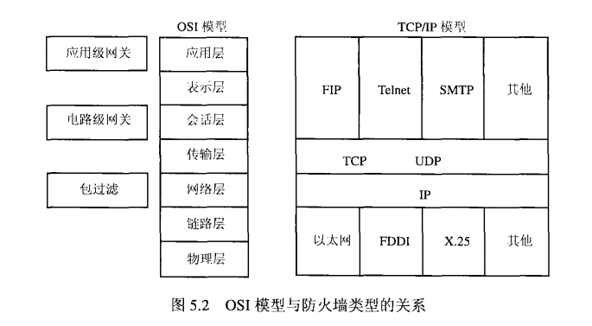
- 包过滤防火墙(第一代防火墙）
包过滤防火墙也称分组过滤路由器，又叫网络层防火墙，因为它是工作在网络层。 路由器便是一个网络层防火墙，因为包过滤是路由器的固有属性。它一般是通过检查单个包的地址、协议、端口等信息来决定是否允许此数据包通过，有静态和动态两种过滤方式。 这种防火墙可以提供内部信息以说明所通过的连接状态和一些数据流的内容，把判断的信息同规则表进行比较，在规则表中定义了各种规则来表明是否同意或拒绝包的通过，实施过滤主要是基于数据包中的I五元组（源IP地址、目的IP地址、协议类型、源端口、目的端口）信息。。包过滤防火墙检查每一条规则直至发现包中的信息与某规则相符。 如果没有一条规则能符合，防火墙就会使用默认规则(丢弃该包)。在制定数据包过滤规则时，一定要注意数据包是双向的
优缺点：对网络性能有较小的影响，具有状态感知能力，性能显著提升；安全性低，无法检测某些来自传输层和应用层的攻击行为；根据严格配置策略时，会导致规则表很快变大或过于臃肿；
- 电路级网关(第二代防火墙）
- 电路级网关是一种特殊的，通常工作在中的会话层上。电路级网关只依赖于TCP连接，而并不关心任何应用协议，也不进行任何的包处理或过滤。电路级网关只根据规则建立从一个网络到另一个网络的连接，并只在内部连接和外部连接之间来回复制字节，不进行任何审查、过滤或协议管理。但是电路级网关可以隐藏受保护网络的有关信息。
- 优点：
- 对网络性能有一定影响，比包过滤性能低，但优于应用代理防火墙。
- 切断了外部网络和防火墙后服务器的直接连接。
- 安全性高。
- 缺点：
- 无法抵御应用层入侵。
- 当程序和资源增加时，电路及网关的许多代码需要修改。
- 应用级网关(第二代防火墙）
- 工作于应用层，检查所有应用层的信息包，并将检查的内容信息放入决策过程，从而提高网络的安全性。
- 应用级网关必须为特定的应用服务编写特定的代理程序。
- 每个客户机/服务器通信需要两个连接：一个是从客户端到防火墙，另一个是从防火墙到服务器。
- 主要工作在应用层，又称为应用层防火墙。它检查进出的数据包，通过自身复制传递数据，防止在受信主机与非受信主机间直接建立联系。应用层网关能够理解应用层上的协议，能够做复杂的访问控制，并做精细的注册和审核。
- 基本工作过程是:对于客户端来说，代理充当了服务器的角色，对于真正的服务器来说，代理充当了客户端的角色。所以通过使用代理主机，客户和服务器之间从不会有真正的连接。应用代理网关防火墙彻底隔断内网与外网的直接通信，内网用户对外网的访问变成防火墙对外网的访问，服务器返回的数据首先到达防火墙，经过安全策略检测，然后再由防火墙转发给内网用户。
- 优点：
- 在已知安全模型中安全性高
- 强大的认证功能
- 强大的日志功能
- 规则创建简单
- 缺点：
- 灵活性差
- 配置繁琐
- 性能低
应用级网关和电路级网关切断了数据的端到端流动
- 状态检测防火墙(第三代防火墙）
状态检测防火墙在OSI模型的第2层、第3层和第4层（数据链路层、网络层和传输层）上运行
状态检测防火墙是在动态包过滤防火墙的基础上增加了状态检测机制而形成的(应用状态、通信状态、操作信息、通信信息）。
状态检测防火墙在接收到连接建立请求是，就可以建立一张表，在表中存储相关的各个连接的信息，建立连接状态规则，基于这个表对进入和出去的数据包进行匹配。当然，状态防火墙同样可以实现包过滤防火墙的各种功能，进行网络层和传输层的各种检查。
缺点：检测的层次仅限于网络层与传输层，无法对应用层内容进行检测，从而无法抵抗应用层的攻击。

- 防火墙的局限性：
（1）防火墙不能对绕过它的攻击进行保护（越窗而不逾门)
（2）防火墙不能对内部的威胁提供支持（“家贼难防”）
（3）防火墙不能对病毒感染的程序或文件的传输提供保护（不对报文内容进行检查）
（4）防火墙机制难以应用于物联网感知层（物联网感知层网络边界模糊性）

- 6LoWPAN安全
由于IEEE802.15.4的低功耗、低开销特性使其特别适合应用于嵌入式系统和微处理器等领域，并大量的用于传感器网络中。当我们希望建立一种可以连接每个传感器的无线网时，就会有相当数量的节点要接入互联网，因而需要大量的IP地址，IPv4则越来越不能满足这种需求，因此人们开始寄希望于IPv6。6LowPAN技术则正是基于这种需求提出的。
- 6LowPan技术概述
- 6LoWPAN是IPv6 over Low power Wireless Personal Area Network的简写，即基于IPv6的低速无线个域网。
- 6Low Pan 工作组的研究重点为适配层、路由、报头压缩、分片、IPv6网络接入和网络管理等技术, 目前已提出了适配层技术草案, 其他技术还在探讨中。
- 6LoWPAN技术是一种在IEEE 802.15.4标准基础上传输IPv6数据包的网络体系，可用于构建无线传感器网络。web
- 6LoWPAN协议栈参考模型
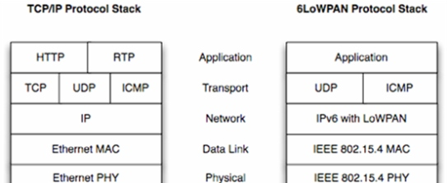
- 6LoWPAN协议栈参考模型与TCP/IP的参考模型大体类似，区别在于6LoWPAN技术底层采用 IEEE802.15.4规定的PHY 层和MAC层,网络层采用IPv6 协议，并且因低速无线个域网的特性，在6LoWPAN的传输层没有使用TCP协议。
- 6LoWPAN技术概述
- IEEE 802.15.4标准定义的最大帧长度是127字节, MAC头部最大长度为25字节, 剩余的MAC载荷最大长度为102字节。如果使用安全模式,不同的安全算法占用不同的字节数, 比如 AES-CCM-128 需要 21 字节, AES-CCM-64 需要 13 字节, 而 AES-CCM-32需要8 字节。这样留给 MAC 载荷最少只有 81个字节。而在IPv6 中, MAC载荷最大为1280 字节, IEEE 802.15.4 帧不能封装完整的 IPv6 数据包。
- 因此为了实现MAC 层与网络层的无缝链接, 6LowPan 工作组建议在网络层和MAC 层之间增加一个网络适配层, 用来完成报头压缩、分片与重组以及网状路由转发等工作。
- 适配层以实现屏蔽底层硬件对IPv6网络层的限制，其向上提供IPv6对IEEE 802.15.4媒介访问支持，向下则控制LoWPAN网络构建、拓扑及MAC层路由。
- 链路层的分片和重组：
将超过MAC层载荷长度的IPv6报文分割成多个较小的报文，再递交给IEEE802.15.4 MAC层传输，并在接收端重组恢复为完整的IPv6报文
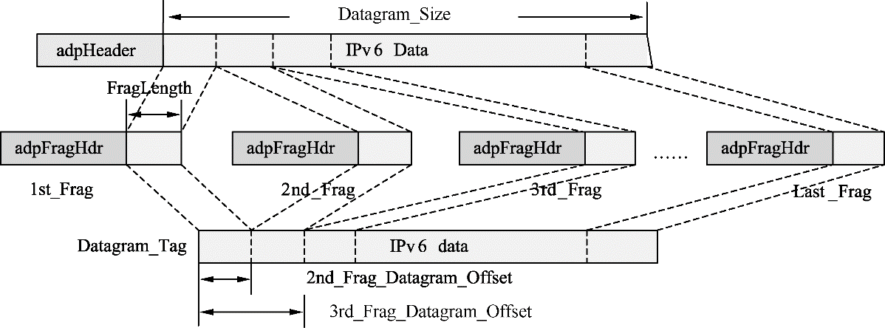
适配层对分片报文的格式进行了定义，包括数据报大小、数据报标签和数据报偏移量三个域。
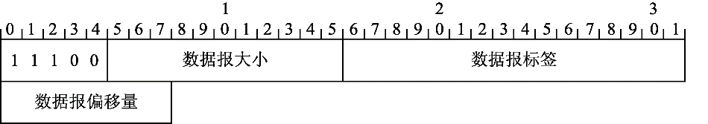

目前适配层支持3种压缩格式，分别是LOWPAN_HC1(由LOWPAN_IPHC)格式，用于IPv6头部压缩；HC_UDP格式，用于UDP头部压缩;HC_ICMP压缩格式，用于ICMPv6压缩。

- 6LoWPAN 的 安 全 性 分 析
- 因 为 分 片 与 重 组 的 存 在 ， 报 文 中 与 分 片 / 重 组 过 程 相 关 的 参 数 有 可 能 会 被 攻 击 者 修 改 或 重 构 ， 如 数 据 长 度 (datagram-size) 、 数 据 标 签 (datagram-tag) 、 数 据 偏 移 (datagram-offset) 等 ， 从 而 引 起 意 外 重 组 、 重 组 溢 出 、 重 组 乱 序 等 问 题 ， 进 而 使 节 点 资 源 被 消 耗 、 停 止 工 作 、 重 启 等 ， 以 这 些 现 象 为 表 现 的 攻 击 被 称 为 IP 包 碎 片 攻 击 （ IP Packet Fragmentation Attack) ， 进 而 可 引 发 Dos 攻 击 和 重 播 攻 击 。所 以 ， H.Kim 等 人 提 出 了 在 6LoWPAN 适 配 层 增 加 时 间 戳 （ Timestamp ） 和 随 机 序 列 （ № nce ） 选 项 来 保 证 收 到 的 数 据 包 是 最 新 的 ， 从 而 防 止 数 据 包 在 传 输 过 程 被 攻 击 者 修 改 或 重 构 ， 进 而 有 效 地 防 止 IP 包 碎 片 攻 击 。
- w. Jung 等 人 提 出 并 实 现 了 一 整 套 在 6LoWPAN 网 络 中 实 现 SSL(Secure s ockets Layer, 安 全 套 接 层 ） 的 方 案 ， 他 们 在 密 钥 分 发 上 对 ECC 和 RSA 做 了 比 较 ， 在 密 码 算 法 上 对 RC4 、 DES 、 3DES 做 了 比 较 ， 在 消 息 认 证 上 使 用 MD 5 和 SHAI 函 数 ， 最 后 发 现 ECC-RC4-MD5 的 组 合 消 耗 的 资 源 最 小 ， 分 别 占 用 64 KB 的 Flash 和 7 KB 的 RAM ， 实 现 一 次 完 整 的 SSL 握 手 需 要 2 s 。
- IEEE 802.15 .4 MAC 层 提 供 了 安 全 服 务 ， 由 MAC PIB控 制 ， MAC 子 层 在 PIB 中 维 护 一 个 访 问 控 制 列 表 （ ACL ） 。
- 关 于 IP 的 安 全 性 ， IPSec 可 以 保 证 IP 包 的 完 整 性 和 保 密 性 。 但基 于 目 前 的 硬 件 情 况 ， 6LoWPAN 节 点 上 不 适 合 实 现 所 有 的 IPSec 算 法 。
- 关 于 密 钥 管 理 方 面 ， 指 出 由 于 节 点 资 源 受 限 ， 缺 乏 物 理 保 护 ， 无 人 值 守 操 作 ， 且 与 物 理 环 境 的 密 切 交 互 ， 这 些 都 使 得 在 6LoWPAN 中 使 用 常 用 的 密 钥 交 换 技 术 变 得 不 太 可 行 。 常 见 的 三 种 密 钥 管 理 技 术 ， 如 基 于 可 信 第 三 方 的 密 钥 分 配 技 术 、 密 钥 预 分 配 技 术 、 基 于 公钥 密 码 的 技 术 均 面 临 一 些 困 难 。 基 于 可 信 第 三 方 的 技 术 ， 如 Kerberos ， 具 有 单 一 失 效 点 ，这 一 方 法 不 适 合 6LoWPAN ， 因 为 不 能 保 证 和 可 信 第 三 方 的 连 接 总 是 可 用 的 ， 特 别 是 在 LLN 网 络 中 。 基 于 密 钥 预 分 配 的 技 术 需 要 网 络 部 署 者 事 先 知 道 节 点 的 布 局 ， 节 点 之 间 的 相 邻 关 系 ， 但 是 ， 山 于 节 点 部 署 的 随 机 性 ， 这 种 相 邻 关 系 可 能 无 法 事 先 获 得 。 而 且 ， 若 节 点 可 能 在 网 络 部 署 时 被 入 侵 者 攻 击 ， 动 态 在 线 （ 0 灬 ） 密 钥 管 理 技 术 比 起 密 钥 预 分 配 要 更 加 有 利 于 处 理 网 络 的 动 态 性 。 基 于 公 钥 密 码 的 密 钥 分 配 技 术 ， 如 数 字 证 书 ， 在 6LoWPAN 节 点 上 可 能 计 算 能 耗 较 高 ， 如 DH 密 钥 协 商 、 RSA 或 者 ECC 等 ， 但 是 有 研 究 表 明 ECC 可 在 传 感 器 节 点 上 实 现 。

